HƯỚNG DẪN NỘP TIỀN QUA QR CODE

Bước 1. Thí sinh cài đặt và đăng nhập vào app ngân hàng (Mobile Banking) trên điện thoại thông minh.
Bước 2. Thí sinh sử dụng tính năng QR Pay để quét mã QR dưới đây:
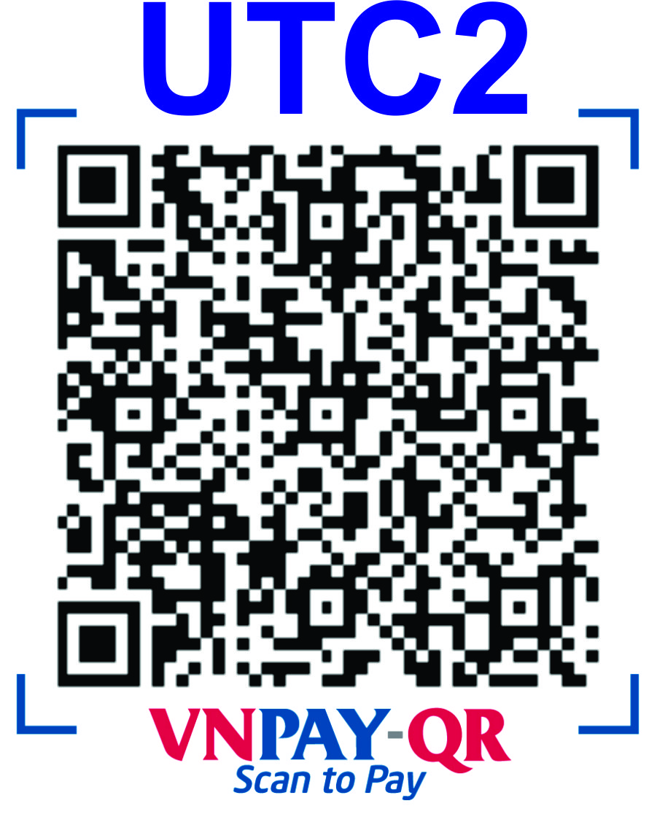
Bước 3. Tùy theo ứng dụng ngân hàng, hệ thống sẽ hiện ra các thông tin:
- Thông tin thanh toán cho: PHAN HIEU DH GTVT HCM
- Số tiền*: ………………………
- Ghi chú: ………………………
+ Tại ô Số tiền*, thí sinh nhập số tiền cần đóng.
+ Tại ô Ghi chú thí sinh điền: CMND/CCCD NH K62 (nếu nộp các khoản tiền nhập học) hoặc điền: CMND/CCCD KTX K62 (nếu nộp tiền nội trú Ký túc xá).
Bước 4. Thí sinh kiểm tra kỹ thông tin rồi thao tác các bước tiếp theo theo hướng dẫn của app ngân hàng cho đến khi hoàn tất.
- Lưu ý:
+ Hình thức thanh toán này không mất phí.
+ Thí sinh chụp lại màn hình điện thoại sau khi đã thanh toán xong để sử dụng khi cần thiết.

